ГБПОУ РТ «Тувинский политехнический техникум»

Методическая разработка внеклассного мероприятия
посвященного празднованию нового года по восточному календарю

«Шагаа»

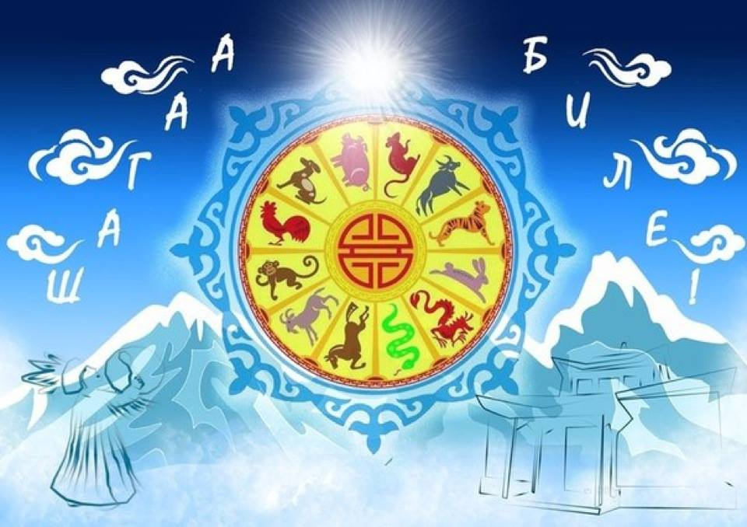

Разработала
мастер п\о
Чупракова Т.В.

2019г
Пояснительная записка

Воспитание, созданное самим народом и
основанное на народных началах,
имеет ту воспитательную силу,
которой нет в самых лучших системах,
основанных на абстрактных идеях или
заимствованных у других народов.

К,Д.Ушинский

В настоящее время растет интерес к осмыслению, укреплению и активной пропаганде национальных культурных традиций, воплощенных в самобытных жанрах фольклора, семейно- бытовых обычаях, обрядах, ритуалах.
Проблема приобщения обучающихся к тувинской народной культуре, народным традициям неоднократно рассматривалась учеными и практиками. И в ряде психолого-педагогических исследований подтвердилось, что приобщение учащихся к народной культуре обеспечивает связь поколений, способствует всестороннему, гармоничному развитию личности, решает задачи умственного, физического, нравственного, эстетического, трудового, семейного воспитания.
Народные традиции способствуют выработке мировоззрения, предполагающего как усвоение опыта старших поколений, так и превращение его в руководство практической деятельностью.
Тувинские народные традиции- одна из составных частей культурного наследия тувинского народа.Тувинские народные традиции открывают огромные возможности для учащихся, давая им знания и опыт организации и саморегуляции своей деятельности. Они помогают выработать способность управлять собственными действиями, переживаниями и состояниями, поступками в соответствии с интересами других людей, требованиями общественного долга.
К народным традициям относятся праздники, обряды, обычаи, игры. В качестве основных средств воспитания педагогика использует все компоненты народной культуры.
Именно они раскрывают содержание воспитания и обучения детей, нравственные правила и идеалы, понимание добра и зла, нормы общения и человеческих отношений отражают мировоззрение человека через мифологию, религию, предания и поверья; описывают историю народа в виде эпоса, летописей и устного творчества.
Ценность народных традиций огромна. А их утрату не восполнить никакими материальными благами. Традиции-хранители народной культуры, заветов предков. Если полностью утеряны все народные традиции, можно взять под сомнение само существование народа.
Знакомство с традиционными праздниками очень важно. В нашем учебном заведении стало традицией проведение национального праздника Шагаа.
Организация такого мероприятия – сложная и хлопотная задача, при этом очень приятная, все обычно ждут его с нетерпением. Содержание праздника Шага раскрывает богатство духовного мира народа, его лучшие нравственные качества.
Цели данного мероприятия: Приобщение учащихся к истокам тувинской народной культуры, формирование у них патриотических чувств и развитие духовности.
Задачи:
- приобщение к миру искусства, общечеловеческим и национальным ценностям через знакомые им виды искусства тувинского народа;
- развитие творческих способностей заложенных в каждом человеке от природы;
- воспитание основ духовности, (любовь к детям, уважение к матери.

Сценарий внеклассного мероприятия « Шагаа»
1 Ведущая.
Добрый день, дорогие ребята, уважаемые учителя и гости! - Мы рады поздравить вас с Шагаа - Новым годом по лунному календарю! - С традиционным тувинским народным праздником – символом чистоты, честности, добра и счастья!
По тувински Новый год называется Шагаа. Что означает «Начало года». Это своего рода праздник пробуждения природы, он знаменует конец зимы и приход весны.
- Новый Год по лунному календарю празднуем не только мы, тувинцы. В России его отмечают наши соседи – буряты, алтайцы, калмыки. Празднуют новый год по лунному календарю монголы и китайцы, вьетнамцы, индонезийцы.
- Сегодня мы расскажем вам о традициях и обычаях празднования тувинского Нового года, потому что каждый человек должен знать культуру своего народа и свои корни.
2 Ведущая.
- Праздник Шагаа пришел из глубокой древности еще во времена правления Чингисхана Шагаа отмечали осенью, в день осеннего равноденствия, 22 сентября.
- В 1267 году внук Чингисхана Хубилайхан перенес празднование на февраль, на первый день лунного весеннего месяца, так как по лунному летоисчислению с началом Шагаа начинается весенне-летний сезон, потому что только после окота скота, приходящегося на раннюю весну, можно было считать годовой цикл завершенным.
- Ход праздника всегда имел и до сих пор имеет три уровня: канун, первый день нового года и весь следующий месяц.
- В старину в канун – будуу нового года наводили порядок в жилище, доставали из сундуков новую или чистили старую одежду. Эта традиция сохранилась и по сей день.
- У многих сохранилась традиция готовить ууже – еще осенью, перед самым наступлением зимы заготавливать неприкосновенный запас мяса для Шагаа. Также заранее готовят разные угощения.
- В последний день старого года люди активно посещали буддийские монастыри – хурээ и совершали обряд очищения от грехов уходящего года.
1 Ведущая.
- Существует поверье: если уснуть в новогоднюю ночь, то богиня Лхамо, облетая планету на своем коне, может засчитать заснувшего в число умерших. Поэтому в ночь последнего дня старого года на первый день нового года люди старались бодрствовать. Разрешается спать в Новогоднюю ночь младенцам и детям до 13 лет. Рано утром между тремя и пятью часами утра наступает Новый год. По-тувински этот момент называется «Шагаабыжычаларады» - «Голова шага пожаловал или показался». Этим утром у тувинцев принято, чтобы хозяин дома совершил обряд поклонения духам, хозяевам своей местности. Для обряда поклонения духам одевались в нарядные национальные одежды.
- Обряд «сан салыр» является важной и особой частью празднования Нового года. Считается, что тот, кто примет участие в его проведении, тому в новом году будут помогать добрые духи и божества, его ожидают успех и удача.
- Обряд «сан салыр» осуществлял обычно шаман или лама, а при их отсутствии – старейшина рода, семейства или самый старший и уважаемый житель данной местности.
- На специально сооруженном алтаре или костре возжигают артыш и бросают в огонь дээжи – самую почетную и лакомую часть принесенной еды: топленое масло (саржаг), молоко, муку из поджаренного пшена (далган), поджаренное просо (тараа), сушеные пенки (ореме), сыр (быштак), сухой творог (ааржы), пресные лепешки (поова, боорзак).
- Во время обряда присутствующие молятся духам, с приветствиями поклоняются восходящему солнцу.
- После обряда участники выбирают место почище, куда никто еще не ступал, валятся в снег и катаются в нем с целью очищения, а затем снимают шапки и полощут их в снегу
. 2 Ведущая.
- После окончания обряда «сан салыр» начинается следующий обряд «чолукшуур» – обмен новогодними приветствиями.
- Младший старшему (или женщина мужчине, если они ровесники) протягивает руки ладонями вверх, старший кладет сверху свои руки ладонями вниз. В этом жесте выражается уважение друг к другу и обещание в случае необходимости помощи и поддержки. И при этом говорят: “Амыргын – на, амыргын!” “Мира вам и благополучия”.
- Во время обряда «чолукшуур» тувинцы обменивались не только кадаками или платками. Самыми дорогими подарками считались подарки белого света. Дарили, например, пушнину белого цвета, так как белый цвет ассоциируется с представлением о счастье.
- Завершив обряд «сан салыр», все возвращаются домой и праздник переходит на стадию взаимных поздравлений, приема гостей и хождения в гости. Считалось чем больше будет гостей в этот день, тем счастливее и богаче будет новый год для хозяев юрты.
- В старину люди, собираясь то в одной юрте, то в другой, играли в различные игры, пели песни, играли на музыкальных инструментах, слушали сказителей, устраивали гадания.
- Весь остальной месяц Шагаа считается праздничным. В течение месяца продолжаются молитвы, молебны, посещения хурээ, хождения в гости.
- Прием гостей и посещение родственников начинался с произнесения благопожеланий. Амыргын-на, амыргын! Мира вам и благополучия!
Пришел день Шагаа,
Который с давних времен отмечаем.
Давайте все дружно на чистом и белом снегу
Все беды встряхнем и невзгоды уходящего года.
И с чистой душой, с добрыми намерениями,
Продолжая обычаи предков
Священный огонь мы зажжем.
Окропив молоком Мать-землю и Небо-Отца
Попросим у бога благословения!

Шагаа самый светлый и веселый праздник
Хоть молодых спроси,
Хоть старика
Нет радостнее праздника Шагаа!
И эта радость светлого Шагаа пускай сейчас рапространится в нашем зале!

И мы переходим к конкурсной программе.
Главными судьями и строгими жюри будут:
1 Ведущая.

- Встречайте наших девушек.
Звучит мелодия, по очереди девочки проходят в определенном порядке, демонстрируя свои наряды. Угощают чаем жюри

1 Конкурс « Визитная карточка»
( Участница должна рассказать кратко о себе и о своем хобби)
Жюри должны оценить костюм и грацию и самопрезентацию.

- Любой праздник не обходится без вкусных праздничных блюд.

Нашим участницам было дано домашнее задание приготовить одно национальное блюдо и рассказать о нем: из чего его готовят, когда и по каким случаям употребляют.
- Продолжим тему национальных блюд сейчас. Я буду зачитывать процесс изготовления блюда, а вы должны будете назвать это блюдо.

2 Конкурс « Национальное блюдо»
Первый вопрос:

к участнице № 1
– ритуальное блюдо. Самое почетное блюдо тувинцев, которое преподносится гостям, при “сватании” невесты, рождение ребенка, обряда освещения или больших праздников – самому уважаемому человеку. Ужа (курдюк)

к участнице № 2
– блюдо из овечьей крови. Его готовят в процессе разделки туши. Ее также называют мягкая сочная колбаса, также ее называют “горячая кровь”. Это лакомство любят все. Режут и едят тут же горячим.
Сычужная кровяная колбаса
к участнице № 3
– любимый напиток тувинцев. Он обязательно должен быть зеленым. Его пьют не только с коровьим, но и с овечьим, козьим и верблюжьим молоком. По обычаю, хозяйка наливает его сначала хозяину, гостю, а потом себе.
Чай с молоком

к участнице № 4
- считается почетной пищей. Ее ставят гостям, приехавшим издалека, родственникам, друзьям, детям. Если нет такого случая, то это блюдо добыча хозяина юрты. Грудинка “тош” – грудинка мелкого скота.

к участнице № 5
- Печень, обмотанная тонким сальником, нанизанная на вертел и приготовленная над небольшим костром. (Согажа).

- Тот же творог, нарезанный кубиками или полосками и нанизанный на нитку.
(Курут)
2 Ведущая.

Мы должны знать свою историю, культуру, язык, обряды и традиции . И я думаю что наши девушки могут рассказать очень много о традициях и обрядах праздника Шагаа.
- Итак начнем. Мы будем задавать вопросы по данной теме каждой участнице. Та из участниц, которая даст полный и правильный ответ получает 1 балл.
3 Конкурс

Вопросы о Шагаа:
1. Как называют тувинцы момент, то есть первый час наступления нового года? (Шагаа бажы чаларады, шагаа пожаловал).
2. Сколько дней длилось празднование Шагаа? (3 дня).
3. Что означает слово «шагаа»? (Жирный суп, жирный бульон, приготовляемый во время шагаа из доорамчы).
4. В какой день люди активно посещают храмы (последний день старого года).
5. Какая пища должна быть на праздничном столе? (Молочная, белая, молоко, творог, сыр).
6. В какие часы ночью приходит Шагаа и как называется этот момент (Шагаа бажы чаларады, голова Шагаа показался с 3-5часов).
7. Кто проводит обряд «Сан – салыр» (Шаман или лама, мужчина старейшина).
8. Обряд жертвоприношения хозяйке огня, проводимый в предпоследний или последний день празднования нового года. (От дагыыры).
9. По традиции, кто является самым почетным первым гостем дня (мужчина).

4 Конкурс пантомимы
Вам нужно жестами, мимикой изобразить вид спорта который написан на листке у каждой участницы, а зрители отгадать, если угадали то участница заработала 1балл.
1. Прыжки в воду
2.Фигурное катание
3. Борьба Сумо
4. Каратэ
5. Хоккей
6. Баскетбол
1 Ведущая.

5 Конкурс Пословиц и поговорок.
Мы называем начало пословицы, а вы должны продолжить ее.
- готов телегу зимой – а сани летом
- осень богата хлебом - а зима снегом
- делу время – потехе час.
- семь раз отмерь - один раз отрежь
Если вы будете следовать этим истинам счастье, почет и благополучие будут вашими спутниками всегда и везде.
6 Конкурс загадок
- Все зимой его боятся, больно может он кусаться (мороз)
- В огне не горит и в воде не тонет (лед)
- Рождается - летит, живет – лежит, умирает - бежит (снег)
- Прозрачен как стекло, но не вставишь в окно (лед)
- Зима на крыши серые бросает семена. Растит морковки белые под крышами она (сосульки)
- Две сестренки, две плетенки из овечьей шерсти тонкой, как гулять так надевать, чтоб не мерзли пять да пять (варежки)
- В шубе летом, а зимой раздетый (лес)
- Одеяло белое не руками сделано. Не ткалось и не кроилось – с неба на землю свалилось. (снег)
- Неразлучные два братца до зимы в углу пылятся. А зимой бегут по льду и рисуют на ходу. (коньки)
- Ничего сама не шьет а в иголках круглый год (ёлка)
- Зимы нет – стоим без дела. Дождались зимы помчались с горы (санки)
2Ведущая.

7 Конкурс частушек и скороговорок
Кто больше исполнит частушек, тот больше наберет баллов, 1-2 исполнить обязательно.
8. Подведение итогов
9.Демонстрация национальных платьев.

Заключение: Вы узнали много интересного, как праздновали в старину Шагаа , посоревновались в ловкости и смекалке, узнали о рецептах тувинских национальных блюд. Дорогие гости , приглашаем вас отведать национальные блюда с тувинским чаем.

Под лазурным небосводом
В зимний день прекрасный
Поздравляем вас с Шагаа
И желаем счастья!

